Schiedel ABSOLUT Schornstein, Komplett Grundpalette Kamin
Schiedel

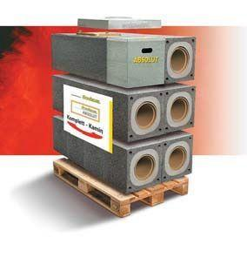Eigenschaften
Anzahl der Züge
1-zügig
Nennweite DN
180,00

